

**每日市场报告**

**2024年8月7日** 

 **市场综述**

美国三大股指全线收涨，道指涨0.76%报38997.66点，标普500指数涨1.04%报5240.03点，纳指涨1.03%报16366.85点。美元指数涨0.16%报102.89，非美货币多数下跌，离岸人民币对美元跌217个基点报7.1592。国际油价涨跌不一，美油9月合约涨0.03%，报72.96美元/桶。布油10月合约跌0.25%，报76.11美元/桶。COMEX黄金期货跌0.5%报2432.1美元/盎司，COMEX白银期货跌0.39%报27.1美元/盎司。LME期铜涨0.77%报8923美元/吨。ICE10月原糖期货合约收跌1.20%报17.87美分/磅，ICE12月期棉期货合约收跌0.70%报67.30美分/磅。

图表1：全球主要股指涨跌幅（%）

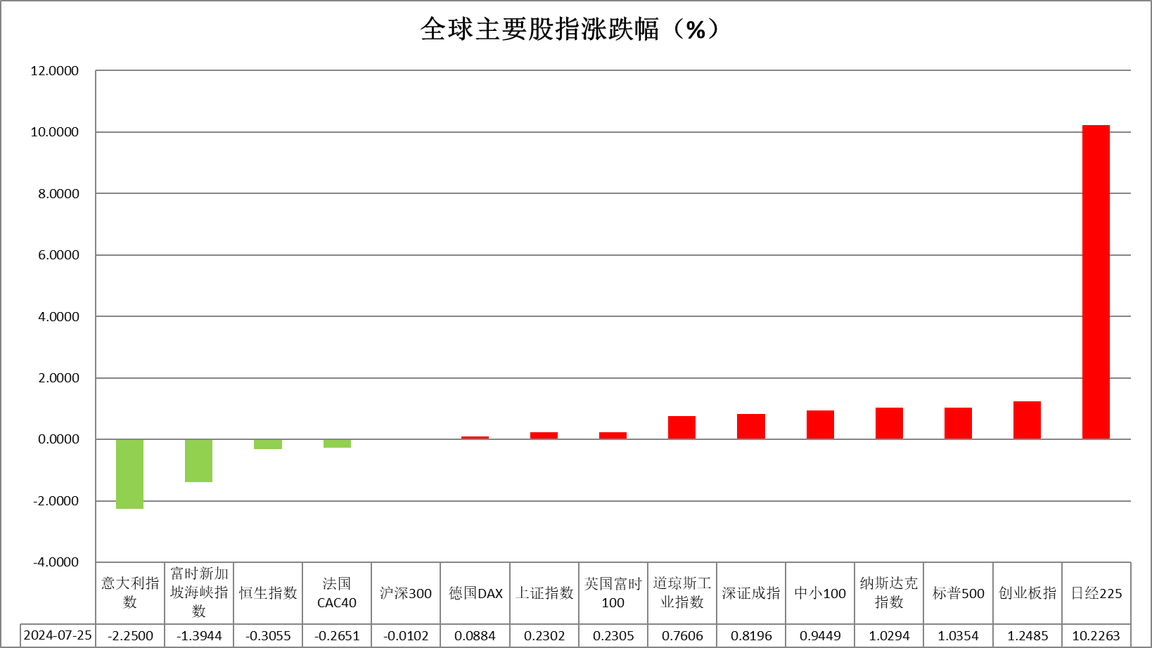

资料来源：公开资料整理、瑞达国际

 **消息回顾**

【澳洲联储连续第六次将基准利率维持在4.35%不变，并重申其在政策上“不排除任何可能性”。澳洲联储主席布洛克指出，通胀回归目标仍存在风险，利率可能需要维持在高位更长时间。】

【日本劳动省公布数据显示，6月份实际工资增长1.1%，为27个月以来首次上涨，5月份修正后的实际工资为下降1.3%。名义工资增长4.5%，创1997年1月以来最快增长速度。】

【纽约联储：第二季度家庭总债务上升0.6%，达到17.80万亿美元；第二季度抵押贷款余额增加770亿美元，达到12.52万亿美元；第二季度信用卡余额增加270亿美元，达到1.14万亿美元。】

【美国6月份贸易逆差731亿美元，三个月来首次收窄。6月出口额环比增长1.5%，创3月份以来最大增幅；进口则增长0.6%。】

【欧元区6月零售销售同比降0.3%，预期升0.1%，前值升0.3%；环比降0.3%，预期降0.1%，前值升0.1%。】

【德国6月工业订单环比增长3.9%，远超市场预期的环比增长0.5%，为这个欧洲最大经济体带来了一线希望。】

【美国7月全球供应链压力指数为-0.09，前值从-0.03修正为-0.33。】

 **今日关注**

|  |  |  |
| --- | --- | --- |
| 时间 | | 数据/事件 |
| 2024/8/7 | 待定 | 中国7月贸易帐 |
| 2024/8/7 | 14:00 | 德国6月季调后工业产出月率  德国6月季调后贸易帐  英国7月Halifax季调后房价指数月率 |
| 2024/8/7 | 14:45 | 法国6月贸易帐 |
| 2024/8/7 | 22:30 | 美国至8月2日当周EIA原油库存  美国至8月2日当周EIA库欣原油库存  美国至8月2日当周EIA战略石油储备库存 |
| 2024/8/8 | 01:00 | 美国至8月7日10年期国债竞拍-得标利率  美国至8月7日10年期国债竞拍-投标倍数 |

**观点汇总**



**美元指数**

截至周三，美元指数涨0.16%报102.89，非美货币多数下跌，欧元兑美元跌0.19%报1.0931，英镑兑美元跌0.69%报1.2691，澳元兑美元涨0.33%报0.6519，美元兑日元涨0.12%报144.35。

美元指数周二因国债收益率的走强而上涨0.29%。由于对美国经济迅速进入衰退的担忧被认为过度，同时对美国债券的避险需求也随着股市回升而减少，美国国债收益率上升，带动美元指数上涨。周一多名美联储票委反驳了7月非农就业数据不及预期就意味着经济处于衰退自由落体状态的观点，旧金山联邦储备银行行长戴利表示就业报告给了“更多的信心空间，表明我们在放缓，但并没有掉下悬崖”、芝加哥联邦储备银行行长古尔斯比表示上个月的就业数据“虽然低于预期，但尚未显现衰退迹象”。经济数据方面，美国6月贸易逆差从5月修正后的751亿美元缩小至731亿美元，逆差幅度大于预期的725亿美元，利空美元。

非美国家货币方面，欧元兑美元昨日下跌0.24%，承压于美元的反弹。此外，欧元区6月零售销售的下降幅度大于预期，对欧元不利。不过，德国6月工厂订单创6个月来最大增幅，给欧元提供了一些支撑。美元兑日元昨日上涨0.60%。由于日元受到了平仓压力，叠加周二公布的日本6月家庭支出下降幅度超出预期，也对日元造成压力。

往后看，美联储官员近期发表言论打消衰退顾虑使市场对美联储激进降息预期的降低，给予美元一些支持。不过在贸易逆差显扩大化趋势下，对美元需求有所降低。短期看美元指数持续震荡波动。

图表2：美元指数走势图

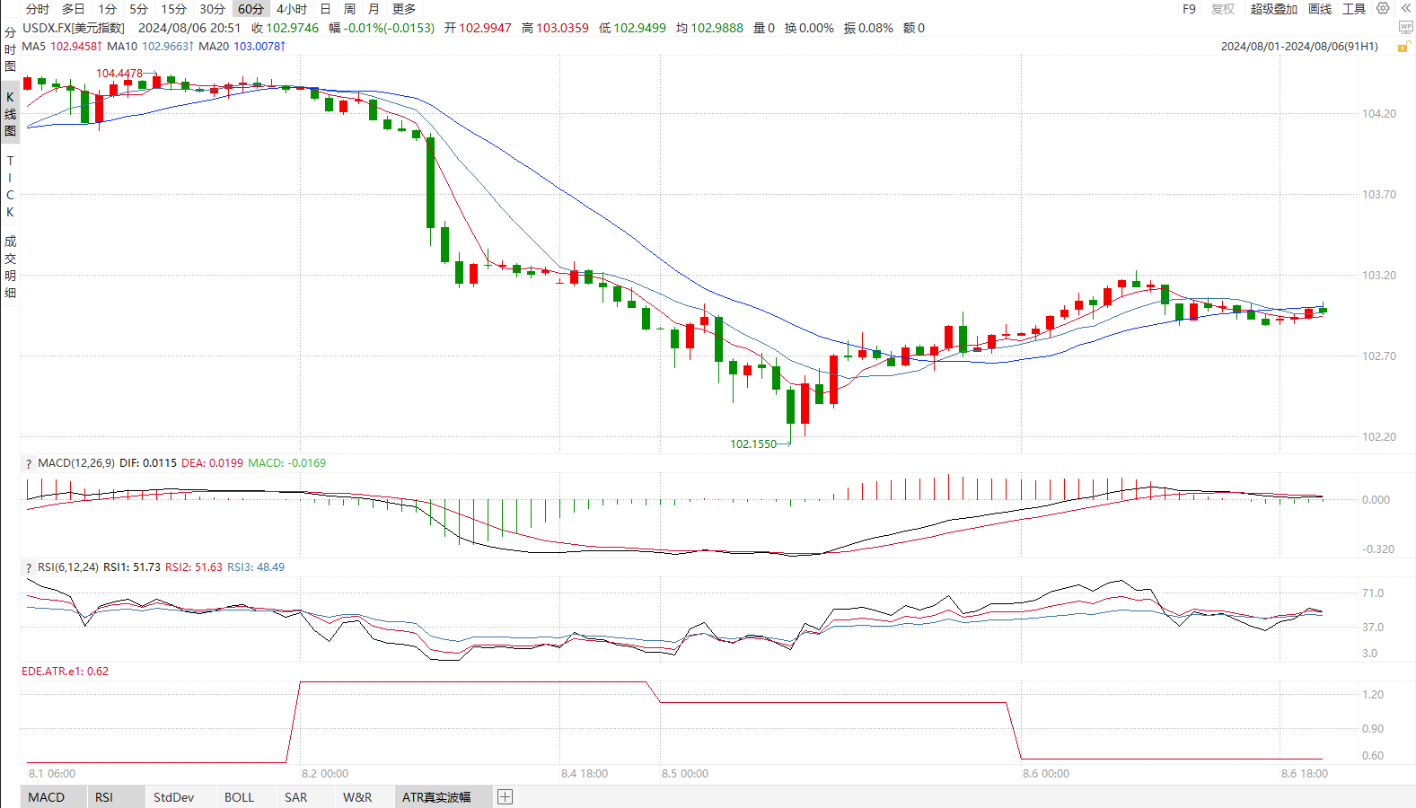

资料来源：wind、瑞达国际

**S&P500**

截止8月7日，标普500指数上涨1.04%至5240.03点；迷你标普500主力合约上涨0.01%至5249点，尾盘冲高回落。美股三大股指全线上涨。美国7月ISM非制造业PMI、标普全球服务业PMI均处于扩张区间，市场对美国经济衰退的担忧略有缓解。市场将8月5日的大规模抛售视为超涨后的回调，交易员降低了对美联储9月份降息50bp的押注，亦排除紧急降息的可能。策略上，建议轻仓逢低买入。

图3：S&P500走势图 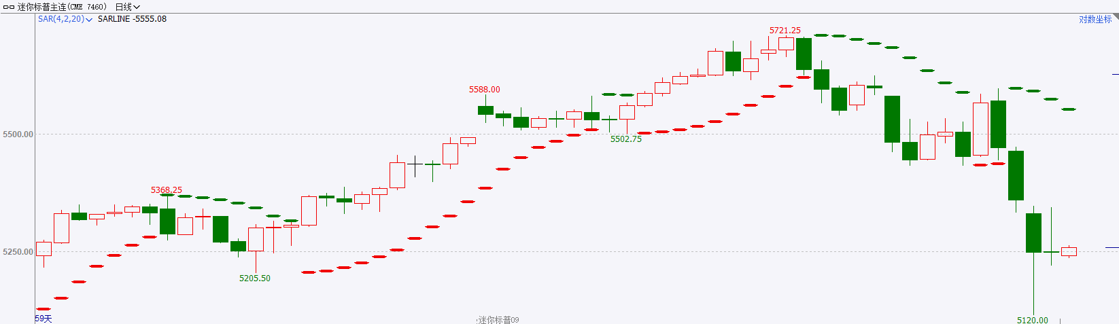

资料来源：wind、瑞达国际

**富时中国A50**

截止8月6日，富时中国A50指数下跌0.66%至11574.82点；新交所富时A50期指主力合约下跌1.36%至11483点。国内方面，此前政治局会议的利好情绪短暂释放后，市场重回弱势基本面，7月份国内官方非官方制造业PMI均较上月回落，制造业景气下滑拖累市场情绪。海外方面，市场对美国经济衰退的恐慌情绪有所缓解，资金重新流入风险资产。目前，国内经济基本面仍然偏弱，关注今日公布的7月贸易帐和通胀数据。策略上，建议观望。

图4：富时中国A50走势图

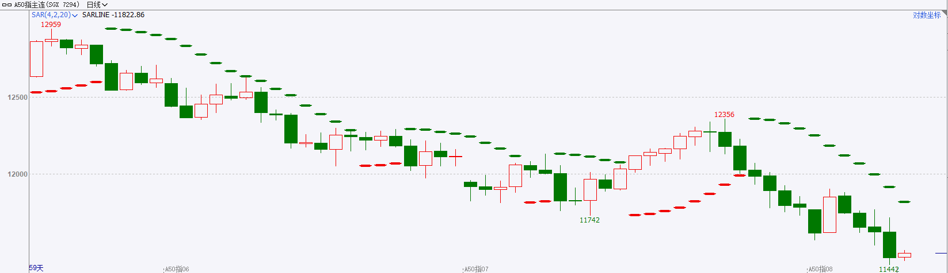

资料来源：wind、瑞达国际

**铜**

**观点：**隔夜COMEX铜震荡走势，报收4.010美元/磅，涨跌幅+0.28%。国际方面，美联储“传声筒”：紧急降息的门槛非常高，美联储9月将辩论是否降息50个基点。国内方面， IMF中国事务主管钱德拉表示，尽管面临挑战，中国持续推进改革，有望实现更高质量、更具韧性的经济增长。中国经济具有韧性，预计今年增速整体符合中国政府设定的增长目标。库存方面，截至8月6日，LME铜库存为252575吨，环比+ 1225吨；COMEX铜库存17161短吨，环比+961短吨；SHFE每日仓单195719吨，环比-2228吨。美元美债方面，美元指数有所反弹，盘中重回103关口上方，但美盘时段回吐部分涨幅，最终收涨0.16%，报102.89；美债收益率有所反弹，基准的10年期美债收益率收报3.897%，两年期美债收益率收复大部分失地并转涨，盘中一度与10年期美债收益率结束倒挂，最终收报3.987%。**操作建议，纽铜主力合约轻仓震荡交易，仅供参考。**

图5：铜日线走势图

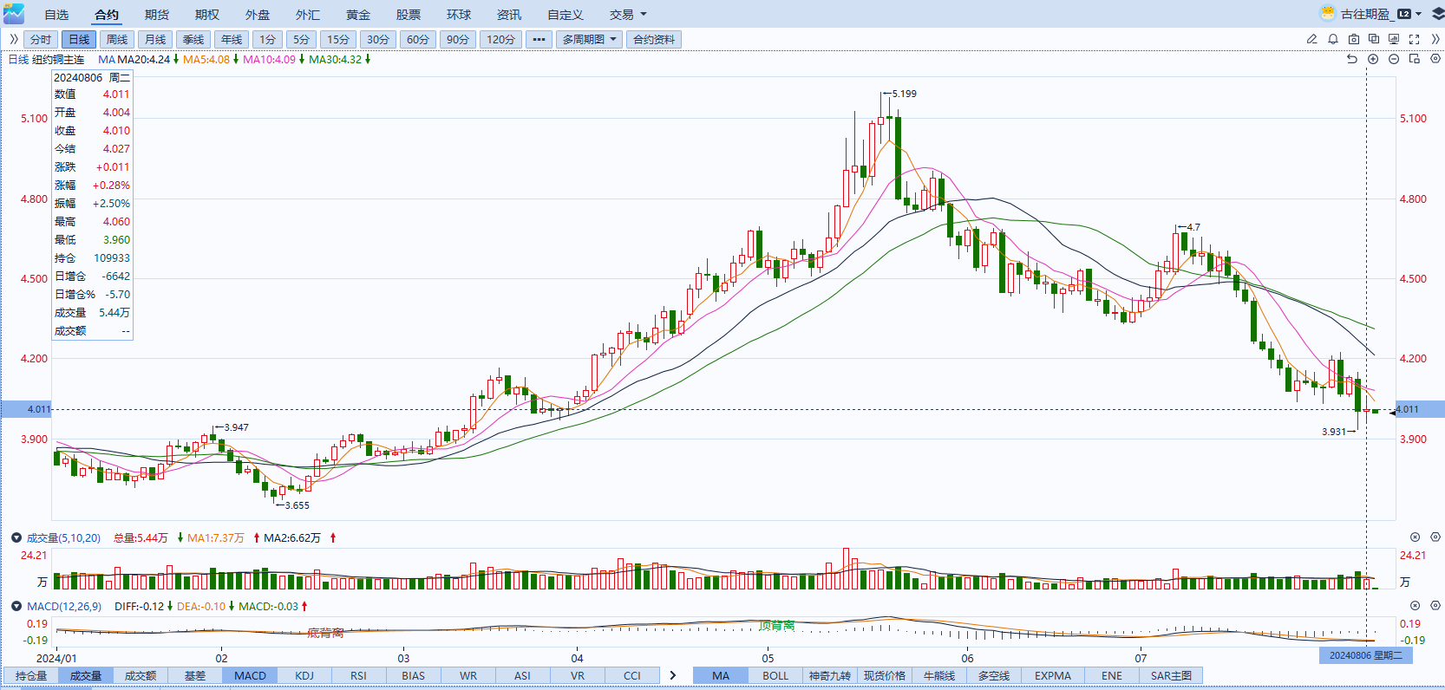

资料来源：同花顺、瑞达国际

**黄金**

消息面：美国6月贸易逆差收窄，出口额创下近三月最大增幅，贸易边际走强或使美元得到一定提振。非美国家方面，昨日澳洲联储将利率水平维持不变，并表示通胀回归目标仍存在风险，侧面体现当前全球通胀水平或仍保有一定韧性。日本居民薪资实际增速加速上涨，整体收入水平提高或有利后继日本央行执行货币政策正常化计划。

外盘持仓方面：截至8月4日，SPDR Gold Trust黄金ETF持仓量为848.06吨，较上一交易日增加3.16吨。

往后看，近期市场对美国经济增速放缓预期加强导致利率预期再度回落，同时日本央行意外加息并释放鹰派信号同样导致美日利差缩小进而带动美元走弱，全球多数资产在恐慌情绪下显著承压。然而当前长端美债收益率及美元指数较前期相比显著回落，整体或有利贵金属价格受货币属性影响得到提振。操作上建议，日内轻仓试多，请投资者注意风险控制。

图6：COMEX黄金日线走势图

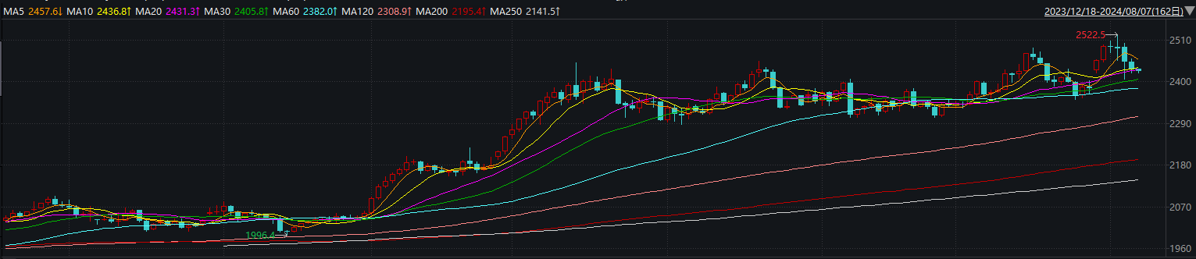

资料来源：wind、瑞达国际

**原油**

截至收盘，WTI原油9月合约收高0.26美元或0.36%，报73.20美元/桶。10月布伦特原油收高0.18美元或0.24%，报76.47美元/桶。美国非农就业数据弱于预期，失业率上升，经济衰退担忧升温，美元指数出现回升。欧佩克联盟将自愿减产措施延长至9月底，将集体性减产措施延长至2025年结束；伊朗、哈马斯以及真主党誓言对以色列进行报复，中东紧张局势再度升级，市场对地缘冲突的担忧升温；利比亚沙拉拉油田全面停产，而全球需求放缓忧虑压制油市，短线原油期价呈现宽幅整理。技术上，SC2409合约考验540区域支撑，短线呈现震荡整理走势。操作上，建议短线交易为主。

图7：原油（WTI）走势图

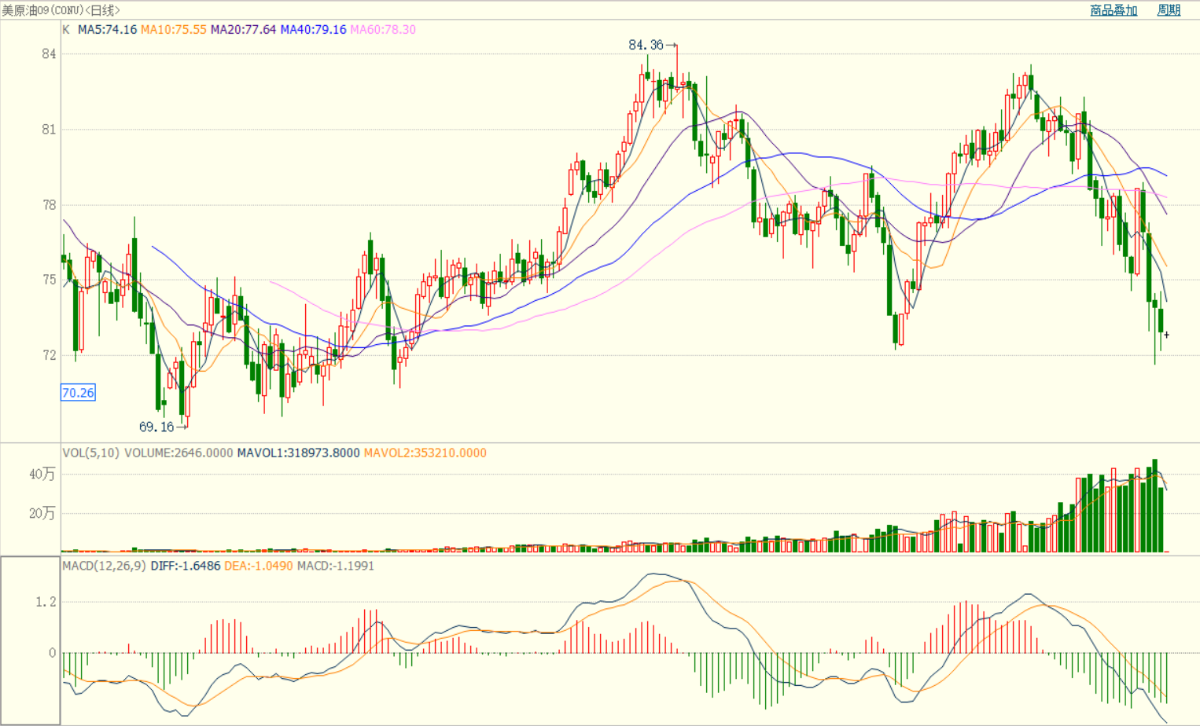

资料来源：wind、瑞达国际

**ICE****棉花**

洲际交易所(ICE)棉花期货周二延续跌势，受美元走强，在需求疲软的情况下，期棉进一步承压。交投最活跃的ICE 12月期棉收跌0.48美分或0.70%，结算价报67.30美分/磅。

据美国农业部(USDA)报告显示，2024年7月19-25日，2023/24年度美国陆地棉出口签约量-246477吨。2023/24年度美国陆地棉出口装运量29487吨，较前周下降1%，较前4周平均水平下降11%。当周美国棉花出口签约持续负增长，出口销售数据相对疲软。

美棉主力价格关注上方压力78.0美分/磅，下方支撑65.0美分/磅。建议12月 ICE 期棉短期观望。

图8：ICE棉花期货主力合约日走势图

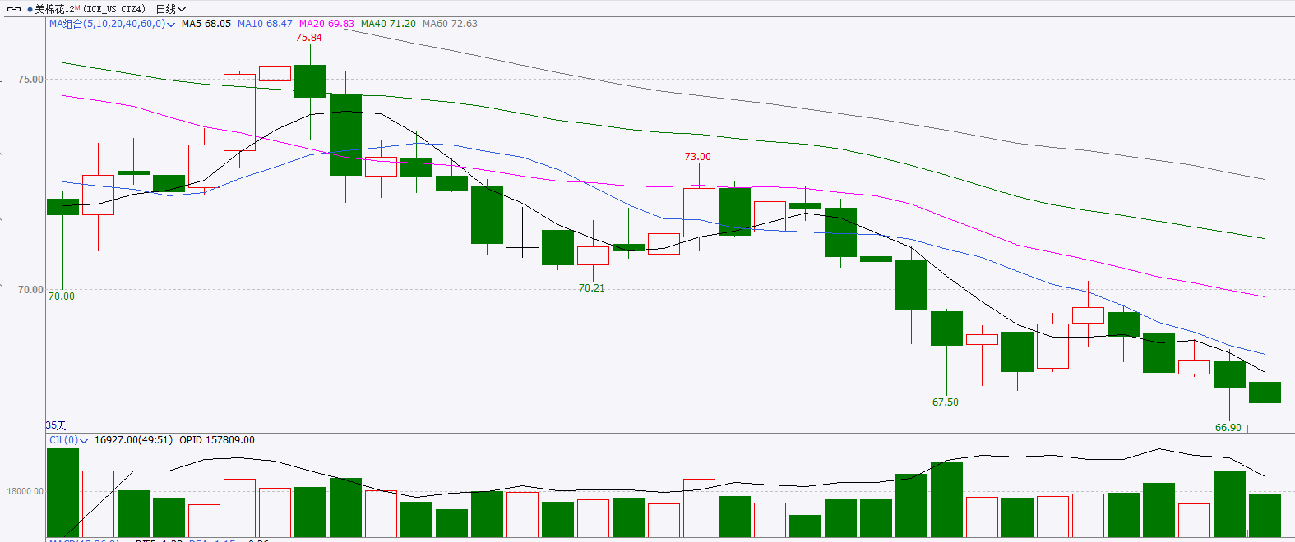

资料来源：wind、瑞达国际

**ICE原糖**

洲际期货交易所（ICE）原糖期货周二收跌，受累于供应过剩担忧。交投最活跃的ICE 10月原糖期货合约收盘收跌0.21美分或1.20%，结算价每磅17.87美分。

7月上半月巴西甘蔗压榨量和产糖量同比均下降，给与原糖市场一定支撑。不过巴西航运机构Williams发布的数据显示，截至7月31日当周巴西港口等待装运食糖的船只数量为111艘，此前一周为101艘。港口等待装运的食糖数量为496.69万吨，此前一周为463.89万吨。当周等待装运出口的食糖船只数量增加明显，等待装运糖数量仍较大。

美糖主力价格关注上方压力18.8美分/磅，下方支撑17.0美分/磅。建议10月 ICE 期糖短期观望。

图9：ICE原糖期货主力合约日走势图

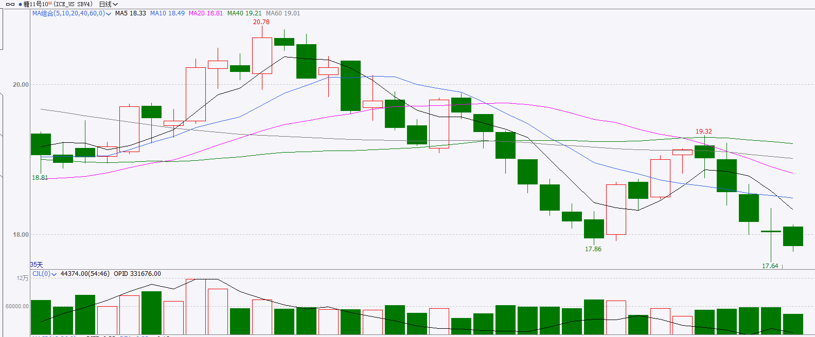

资料来源：wind、瑞达国际

图10：美国总统大选特朗普与哈里斯民调支持率（8月7日更新）

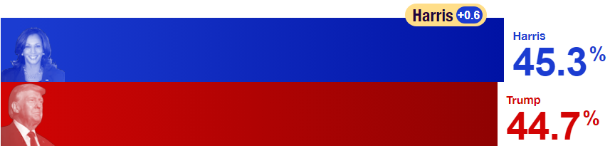

资料来源：RealClearPolitics.com

图11：美国总统大选国会选举共和党和民主党支持率（8月7日更新）

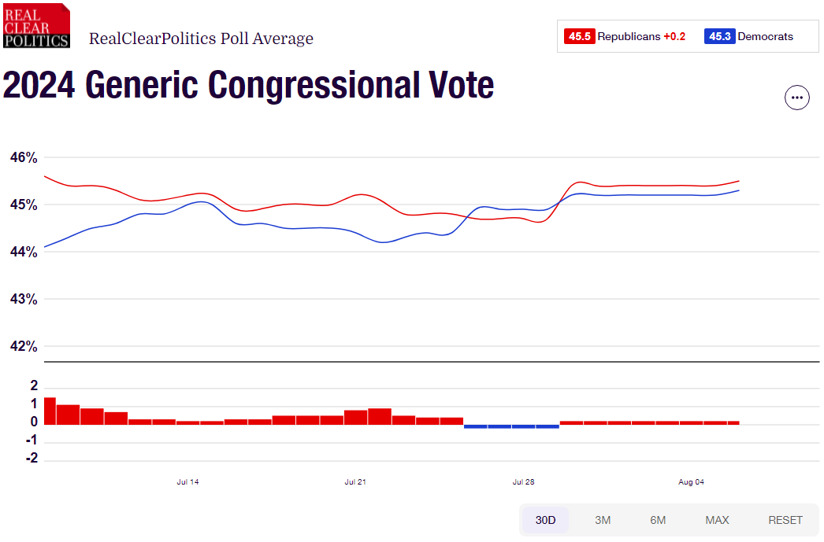

资料来源：RealClearPolitics.com

△ 免责声明

此报告由瑞达国际所编制。本报告采用之资料及意见均相信可靠及准确，但本公司并不对各分析或有关资料之可靠性及准确性作出全面性保证。本报告只供客户或读者作参考之用，客户或读者不应完全依靠本报告内容作为投资准则。

本报告之资料及意见如有任何更改，恕不另行通知。本报告并非及并无意图构成任何作价或招揽进行买卖本报告 提及的商品。本公司不会对任何因依靠本报告作出任何买卖而引致之任何损失承担任何责任。



24小时客服电话： 00852 - 25342000/86 - 13603059885

24小时传真电话： 00852 - 25632368

客服邮箱： cs@ruida- int . com

客服QQ： 203195058/2938472186

网址：www. ruida- int . com

地址: 香港湾仔菲林明道8号大同大厦17楼05 - 06室